Carwash Masterveil
Dites adieu au froid et aux temps d'arrêt - accueillez une station de lavage chaleureuse et efficace avec Masterveil Airstop !
Êtes-vous fatigué de geler, de subir des temps d'arrêt et de payer des coûts élevés pour chauffer votre station de lavage pendant l'hiver ? Avec Masterveil Airstop, votre station de lavage se transforme en un lieu de travail confortable et accueillant, quelle que soit la saison.

Qu'est-ce que Masterveil Airstop ?
Masterveil Airstop est un système de rideau d'air avancé conçu pour créer une barrière invisible et efficace contre le froid et les courants d'air aux ouvertures. Avec un système Airstop, vous réduisez vos pertes d'énergie, améliorez votre environnement de travail, protégez vos machines et contribuez à des opérations plus durables.

Comment fonctionne Masterveil Airstop ?
Masterveil Airstop utilise un puissant jet d'air pour créer une porte invisible qui garde efficacement la chaleur à l'intérieur et le froid à l'extérieur. La technologie avancée des rideaux d'air maintient l'air intérieur chaud et crée une température stable et confortable. Le système dispose d'un contrôle intelligent et d'un contrôle de la température où le flux d'air est automatiquement ajusté pour empêcher le froid et maintenir une température intérieure optimale, ce qui permet de réaliser des économies d'énergie sans perturber les courants d'air.
Masterveil Airstop est conçu pour réduire efficacement les pertes de chaleur, ce qui permet de réduire la consommation d'énergie car le système de chauffage doit fonctionner moins pour maintenir une température uniforme. Le système est également installé en fonction de la largeur et de la hauteur de la porte de chaque lave-auto, ce qui garantit que le rideau d'air fonctionne de manière optimale pour votre station de lavage.
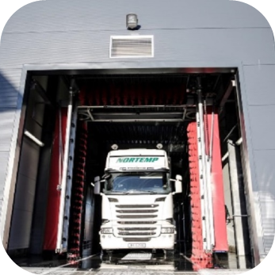
Pourquoi choisir Masterveil Airstop ?
Réduire les coûts :
réduire la consommation d'énergie et maîtriser les coûts d'exploitation.
Protégez votre équipement :
un climat stable avec une température uniforme protège l'équipement de la station de lavage des fluctuations de température, réduisant ainsi le risque d'usure et de corrosion. Cela permet d'éviter des pannes coûteuses de la machine et d'prolonger la durée de vie de l'équipement.
Fonctionnement respectueux de l'environnement :
réduisez votre impact sur le climat grâce à l'efficacité énergétique.
Service personnalisé et qualité :
nos experts adaptent une solution à vos besoins spécifiques en utilisant uniquement des composants de haute qualité.
Prêt à faire l'expérience de la différence ?
Contactez-nous dès aujourd'hui pour une consultation gratuite !
Avec Masterveil Airstop, vous obtenez une solution de rideau d'air durable pour un Carwash plus confortable, efficace et fiable.

